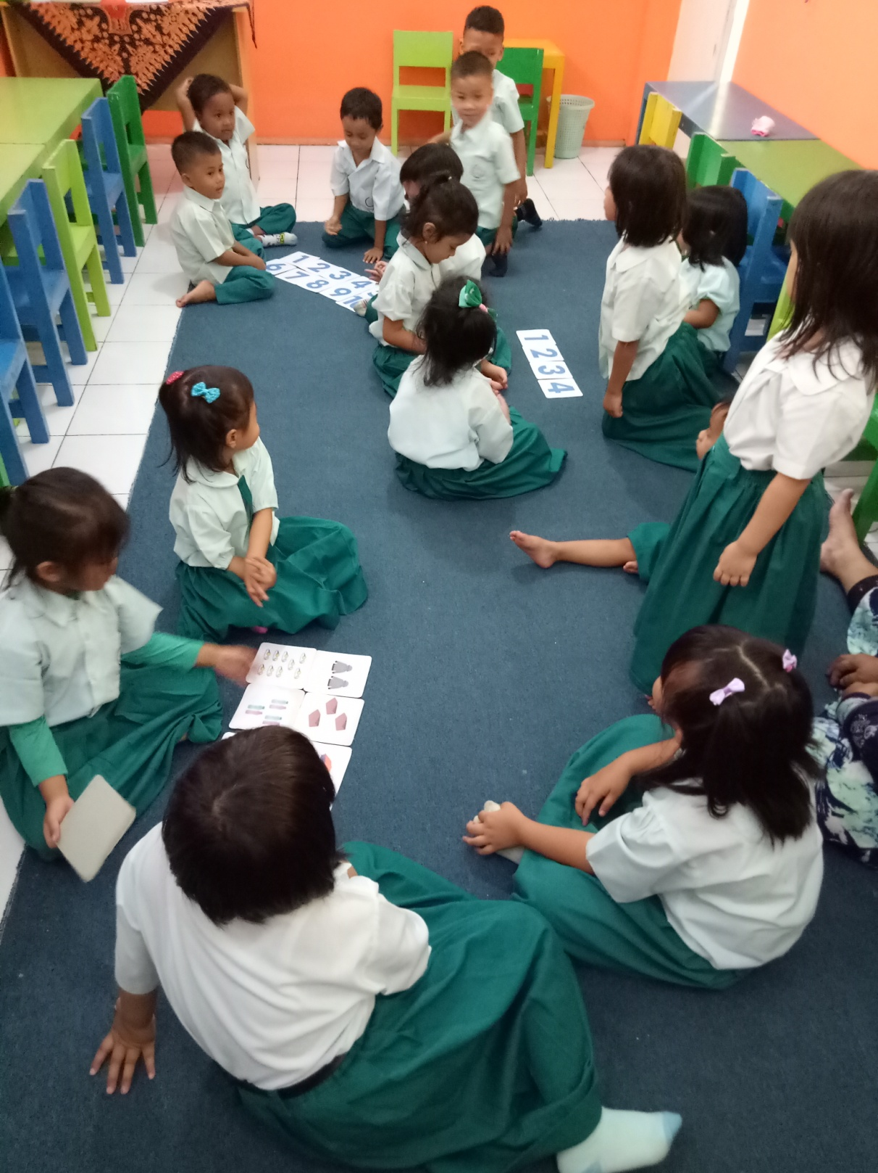
Bermain kartu angka secara berkelompok
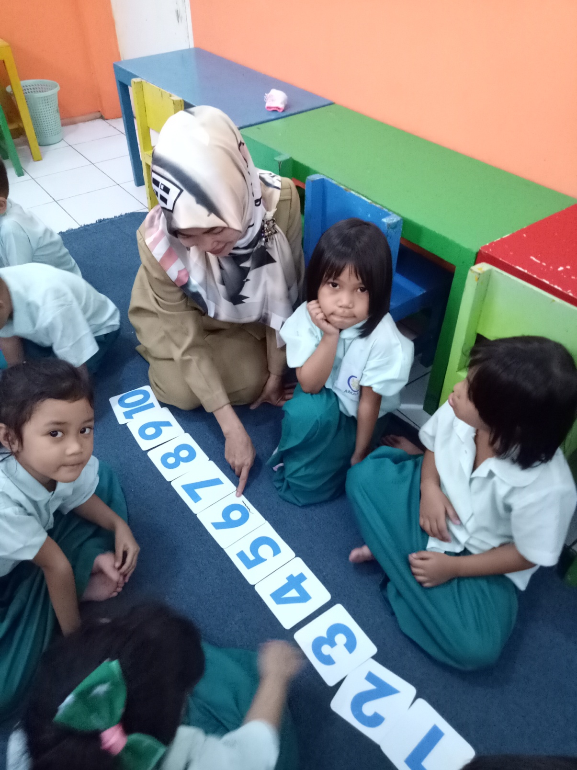
Menunjuk lambang bilangan 1-10
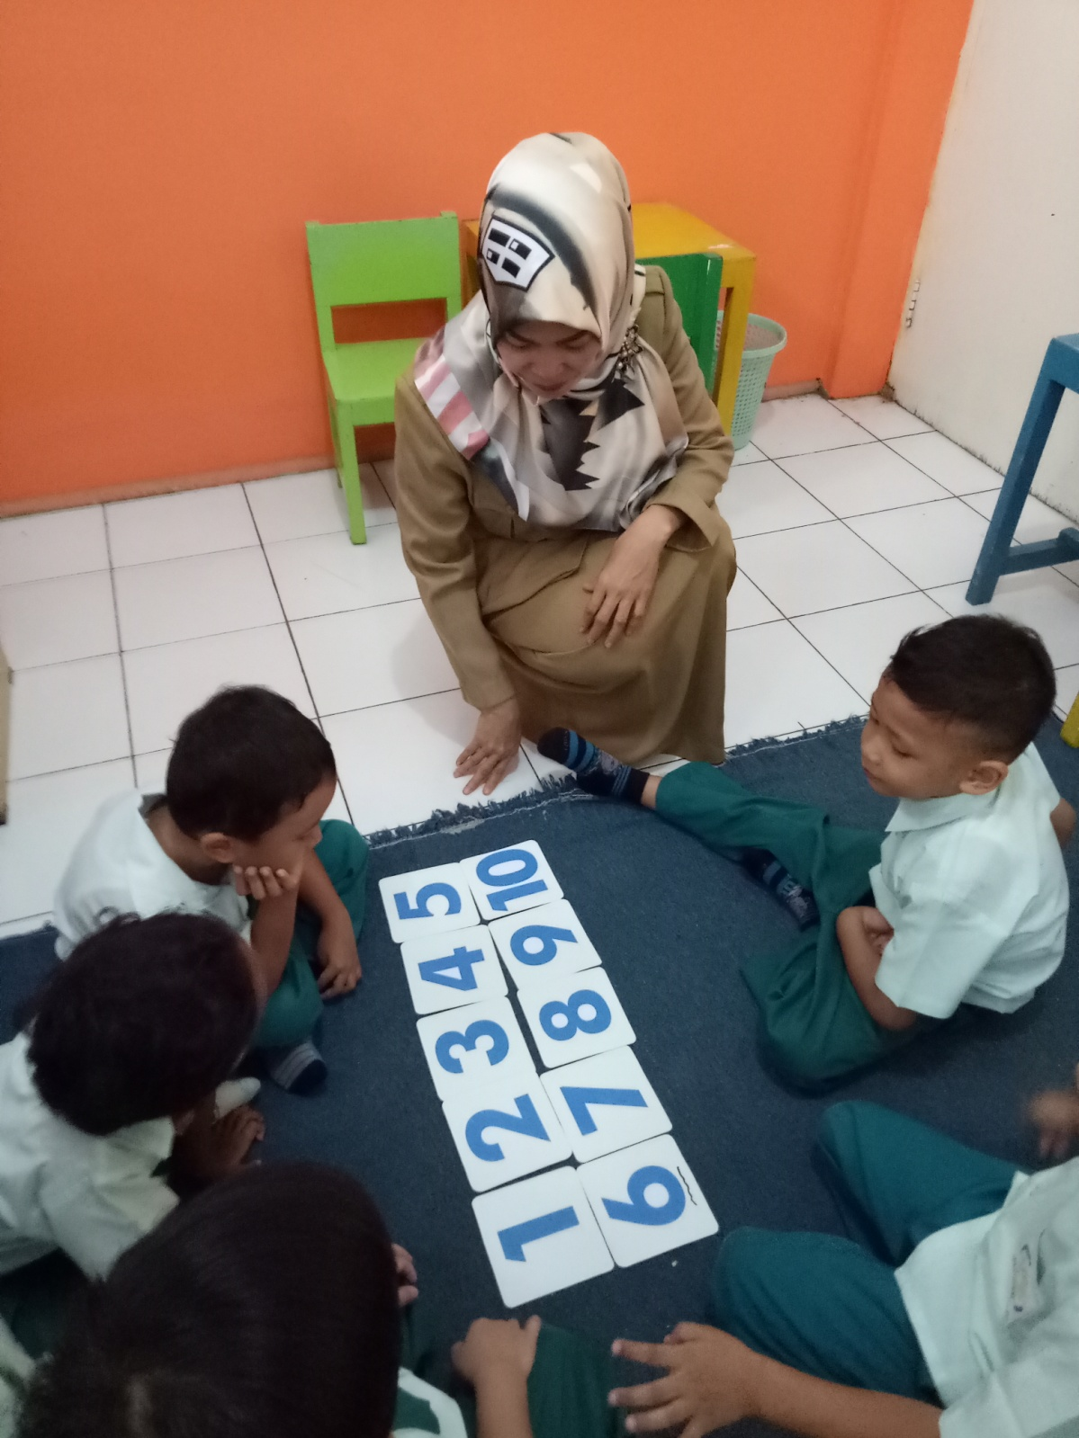
Menyebutkan urutan bilangan 1-10
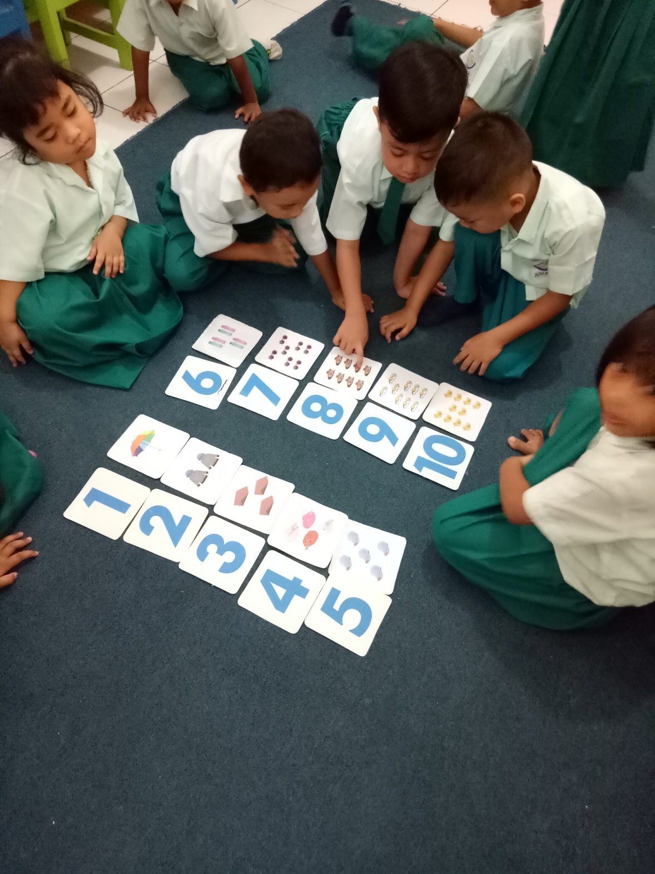
Menyebutkan lambang bilangan sesuai dengan jumlah benda 1-10

